ACTIVIDADES TEMA 3. DYNAMICS NAV 2018 – MÓDULO VENTAS

Eduardo Martín-Sonseca Alonso

CFGS Gregorio Fernandez

2º Desarrollo de Aplicaciones Multiplataforma

Contenido

1. Creación de clientes 2

2. Introducir una oferta 2

3. Crear una oferta y convertirla en pedido 2

4. Crear un pedido de venta 3

5. Crear un abono 3

6. Crear y registrar abonos 3

7. Cálculo de descuentos en los pedidos de venta 3

8. Registro de facturas de venta de prepago 3

9. Introducción y liquidación de un cobro 3

10. Recibir y registrar pagos 3

11. Recibir y registrar pagos de efectos desde el Diario de Cobros 3

# Creación de clientes

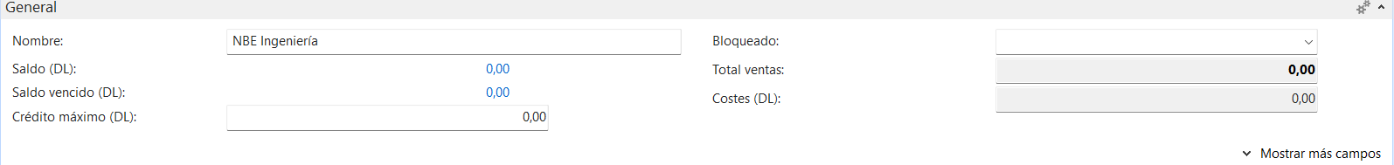

# Introducir una oferta

# Crear una oferta y convertirla en pedido

# Crear un pedido de venta

# Crear un abono

# Crear y registrar abonos

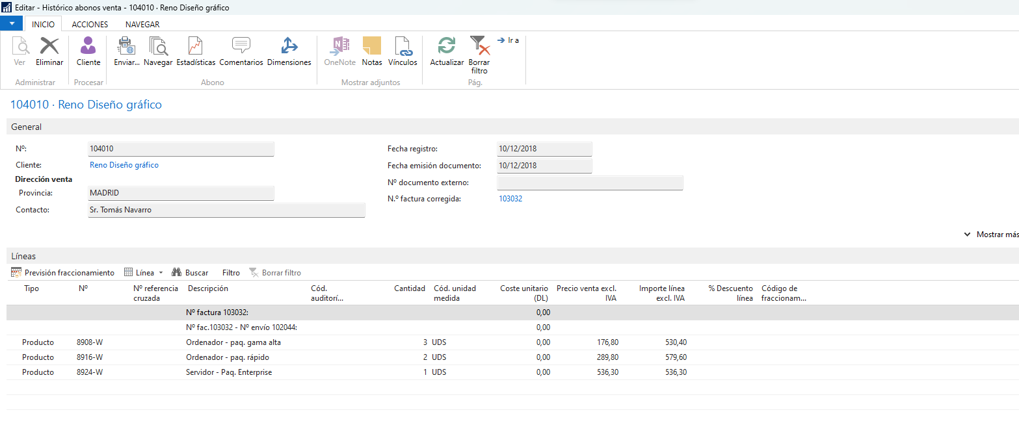

# Cálculo de descuentos en los pedidos de venta

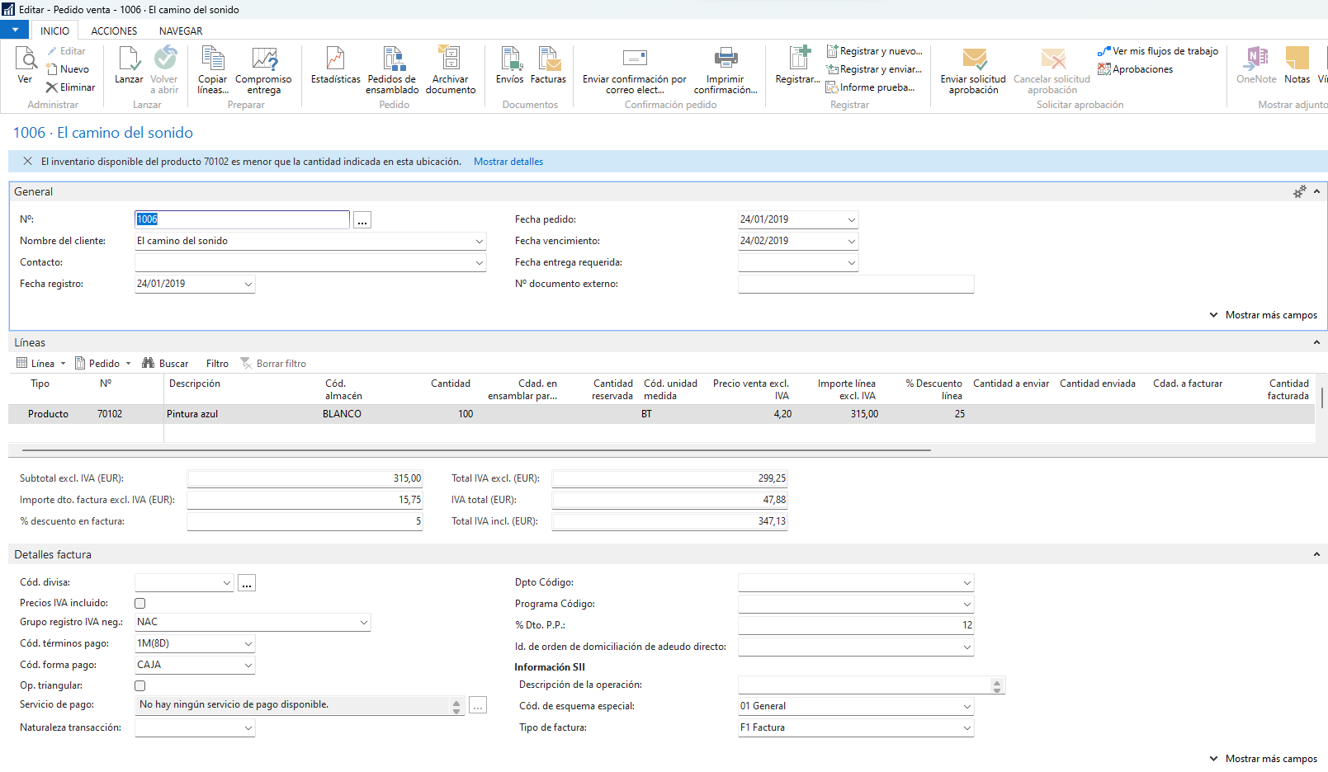

# Registro de facturas de venta de prepago

# Introducción y liquidación de un cobro

# Recibir y registrar pagos

# Recibir y registrar pagos de efectos desde el Diario de Cobros